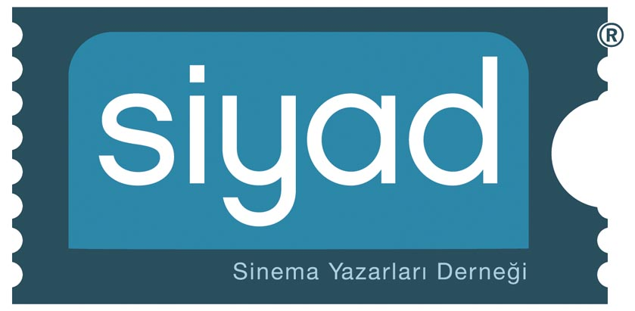

SANATA VE DAYANIŞMAYA İZİN YOK MU?

17. Uluslararası Adana Altın Koza Film Festivali ani bir kararla ertelendi. Kararın sahibi Adana Büyükşehir Belediyesi, gerekçe olarak İsrail’in Gazze’ye giden yardım gemilerini vurması ve Hatay’ın İskenderun ilçesindeki terör saldırısını gösterdi. Bu trajedilerin boyutu tartışılmaz, her ikisi de lanetlenmesi gereken saldırılar, ancak belediyenin "İnsanlar kan ağlarken, biz eğlenemeyiz" cümlesiyle festivali erteleme kararını açıklaması gerçek bir talihsizliktir. Belli ki sanatın, sinemanın bir dayanışma biçimi olduğu akıllarına gelmemiş.

Ayrıca film festivallerini sadece ‘eğlence’ aracı olarak gören bu zihniyet kabul edilemez. Başlamasına bir hafta kalan kendi festivalinin programına göz atmayı dahi akıl edememekse tam bir sorumsuzluk örneğidir.

Baksalardı eğer, Altın Koza’nın tam da gündemin nabzını yakalayan “Filistin: Barışa Hasret” adlı özel programını göreceklerdi. Filistin’in trajedisini anlatan usta işi filmler ve belgesellerin yanı sıra “Filistin'de Sinema Yapmak” başlıklı açık oturum da engellenmiş oldu. Yani Filistin’in hiç değilse sanatla sesini duyurabileceği bu platform iptal edildi. Üstelik Filistinli sinemacılar tam tersini düşünürken! Daha önce işleri nedeniyle gelemeyeceğini açıklayan Filistinli yönetmen Najwa Najjar, bu sabah taziyelerini bildirdi ve ‘dayanışma adına’ festivale gelmek için elinden geleni yapacağını açıklayan bir mesaj gönderdi.

Peki şimdi dayanışma ruhuna ve sinemanın birleştirici gücüne en fazla ihtiyaç duyulduğu bu zamanlarda Filistinli konuklarımıza ne diyeceğiz? Panelin konuşmacılarından gazeteci-yazar Bashar Ibrahem, yönetmenler Kamal Aljafari, Nasri Hajjaj ve Mohamed Soueid, film eleştirmeni Nadim Jarjoura’yı yarı yolda bırakmış olacağız. Çünkü hem onlar bir kez daha ‘susturulmuş’ hem de Altın Koza’nın uluslararası alanda ses getirecek bu sinemasal etkinliğe imza atması engellenmiş durumda.

Film festivalleri ‘kötü gidişata rağmen’ var olan etkinliklerdir. Bir ‘direniş’ ve ‘dayanışma’ platformudur da aynı zamanda. Her türlü baskı ve genel geçer dayatmalara karşı alternatif bakışlara yer verirler. 17. Uluslararası Adana Altın Koza Film Festivali’nde sadece Filistin yok. Angelopoulos gibi uluslararası usta sinemacılar, gazeteci ve film eleştirmenleri davet edilmiş, uçak biletleri kesilmiş, film kiraları ödenmiş, film bobinlerinin çoğu yerine ulaşmışken, bu iptal kararının maddi ve manevi kaybı çok büyüktür.

Uluslararası ciddi bir etkinlik olarak küllerinden yeniden doğan bir festivalden ‘eğlencelik’ olarak bahsedilmesi ve erteleme adı altında iptal kararının alınması hem sinema hem de insanlık adına büyük gaflettir.

Bu erteleme kararı ani değil aslında. Festivalin yapılmaması için baskıların bir süredir devam ettiği biliniyor. Dolayısıyla saldırıların sonucu olarak alınmış bir karar olduğu hiç inandırıcı değil, aksine bunun bir bahane olarak karşımıza çıkarıldığı gerçeği gün gibi aşikâr.

Ayrıca 'erteleme' açıklaması da son derece belirsiz. Bütün hazırlıkları yapılmış bir festivalin ertelenmesi söz konusu olamaz ancak iptal edilebilir. Ama bu, maddi/manevi ve uluslararası çapta bir skandal anlamına geleceği için kelime oyununa başvurulduğu şüphesi doğuyor. Adana'nın uluslararası alandaki geleceği de yok ediliyor.

Bu kararın sorumlularına soruyoruz: Bu zararı kim karşılayacak?

Sinema Yazarları Derneği (SİYAD)

